**Справка**

о проведенной акции «Подари улыбку!»

МКОУ «Дылымская гимназия имени Махмуда Салимгереева»

РДШ «Новое поколение»

Дата проведении: 6 март

Место проведения: ДГ

Участники акции: 3-4 класс

**Цель акции**: стимулирование эмоционально-позитивного отношения к школе и учебному процессу.

«Подари улыбку миру»

Подари улыбку миру,

Радугу цветных огней,

Улыбнись улыбой счастья,

Сердце каждого согрей!

Акция «Подари улыбку миру» проходила в первый раз и останется доброй традицией нашей гимназии.

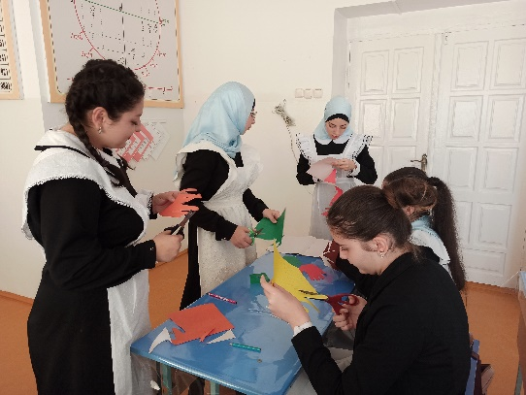Улыбки на лицах встречающих, музыка, которая лилась из динамиков по этажам лицея, приятно удивили взрослых и детей.

Стены гимназии были украшены красочными плакатами, иллюстрациями и надписями, вызывающими улыбку и призывающими принять активное участие в акции.

На переменах участники из разных классов собирали в свой архив множество улыбок.

На протяжении всего дня шутки, смех, игры и просто отличное настроение, были помощниками ребят, педагогов и родителей.

И пусть в этот день не у всех ребят был учебный настрой, но мы уверены, что тот заряд бодрости и хорошего настроения в день акции хватит всем на то, чтобы успешно закончить учебный год и подготовиться к выпускным экзаменам.

Благодарим всех за активное участие, поддержку и понимание! Ведь без Вас эта акция не состоялась бы!

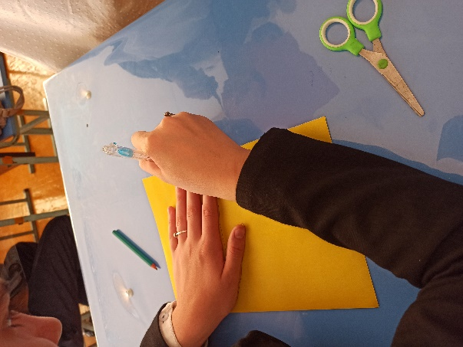А мы, организаторы акции, не говорим Вам: «До свидания!»

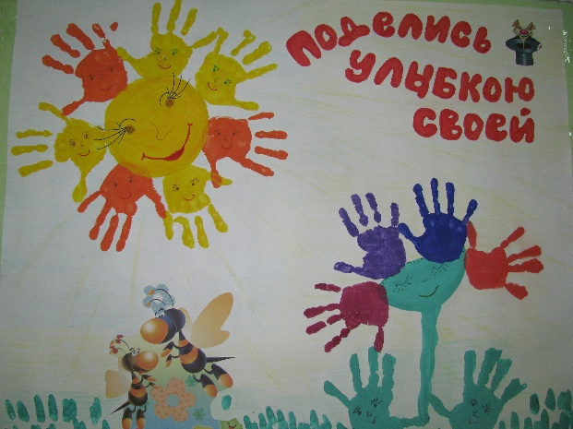Мы обращаемся к Вам: «До новых творческих, интересных встреч в нашем большом дружном доме!».